ТЕМАТИЧЕСКОЕ РАЗВЛЕЧЕНИЕ «ДЕНЬ РОЖДЕНИЯ РОССИЙСКОГО ФЛАГА» В ГРУППЕ «СОЛНЫШКО»
Цель: формирование у дошкольников нравственно — патриотических чувств, любви к родному краю, Родине.
Задачи:
1. Приобщать дошкольников к традициям русского народа.
2. Способствовать развитию эмоциональной восприимчивости, отзывчивости к государственным праздникам.
3. Усилить ощущение радости от единения со своим народом через торжественные марши, песни, художественное слово.
Предварительная работа:
Показ презентации «Государственные символы России — флаг, герб, гимн».
Беседа о празднике.
Чтение и разучивание стихотворений о Родине, флаге.
Слушание торжественных маршей и песен.
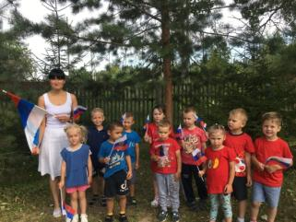
Воспитатель:
Дорогие ребята! 22 августа наша страна отмечает замечательную дату – день рождения Российского флага. Я очень рада встретить этот праздник вмести с вами. Россия – большая и прекрасная страна. Для каждого человека она начинается с родительского дома. В каком бы ее уголке ты не родился, ты можешь с гордостью сказать: «Это моя Родина!».
О нашей Родине очень много написано стихотворений:
Вижу чудное приволье,
Вижу нивы и поля,
Это русское раздолье,
Это Родина моя!
Вижу горы – исполины,
Вижу реки и моря,
Это русские картины,
Это Родина моя!
Слышу песни жаворонка,
Слышу трели соловья,
Это русская сторонка,
Это Родина моя!
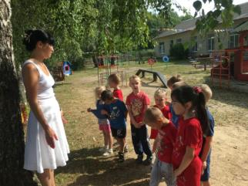
В старину наши предки славяне вместо флага использовали шест. Привязывали к его верхушке пучок травы, ветки, украшали лентами, колокольчиками, перьями. Называлось это стягом. Главным назначением стяга было собрать, «стянуть к себе» воинов для защиты своей земли. Шло время. Стяги стали делать из ткани. Чаще стяги были красного цвета. Стяг придавал уверенность и мужество воину. Древнерусский стяг имел те же составные части, что и современный флаг – древко, полотнище, навершие. Постепенно размеры полотнища увеличивались, на них вышивали или рисовали красками изображения святых – «знамения» («священные знаки») Так появилось слово – знамя.
В те далекие времена Россией правил царь. По приказу царя строили первые военные корабли. Главный и самый большой корабль назвали гордо – «Орел». Для военного корабля потребовался опознавательный знак, который говорил бы о принадлежности корабля Российскому государству. Таким опознавательным знаком стал флаг, полосатый с золотым двуглавым орлом в центре. Стяги, знамена, флаги нужны для того, чтобы объединять людей, воинов.
Ребята, а вы знаете какого цвета полоски на российском флаге? (ответы детей).
Воспитатель:
О чем могут рассказать цвета Российского флага: белый, синий, красный. Они могут рассказать о красоте природы нашей страны? Подумайте и ответьте, что означают цвета флага в природе? (Ответы детей: белый - снег, чистота, березы, облака; синий - озера, моря, реки, небо; красный - цветы, ягоды, огонь, солнце, а еще отвага, мужество, мощь нашей страны.)
Белый, синий, красный цвета издавна считали символами красоты окружающего мира, добра и справедливости. Использовали эти цвета для украшения своей одежды, в вышивке, орнаментах. Такое цветосочетание сохранилось в Российском флаге и поныне. Современным государственным флагом стал бело-сине-красный флаг, именуемый триколором. В центре расположен двуглавый орел, на груди орла герб нашей столицы – города Москвы. Существующий сегодня флаг Российской Федерации был утвержден 22 августа 1991 года. Именно поэтому мы отмечаем День рождения Российского флага.
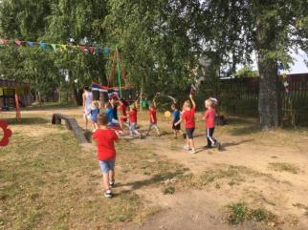
Воспитатель:
А теперь давайте мы с вами немного поиграем, а заодно и проверим какие вы внимательные.
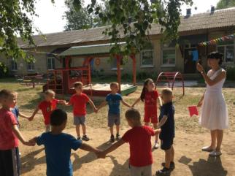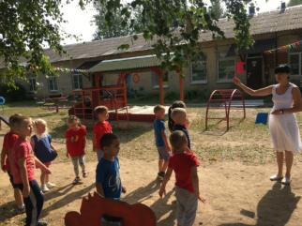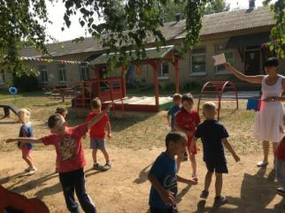
Игра «Разноцветные флажки».
Ход игры: ведущий по очереди поднимает флажки, а дети выполняют движения, соответствующие цвету одной из полос Российского флага.
Красный – маршируют на месте.
Синий – собираются в кружок (море).
Белый - легко кружатся (снежинки, облака).
Воспитатель:
Молодцы, ребята, а теперь давайте все вместе вспомним пословицы и поговорки о Родине, флаге («Человек без Родины, что соловей без песни», «Жить — Родине служить», «Родина — мать, умей за неё постоять!», «Флаг на ветру, как часовой на посту», «Флаг стереги, от врага сбереги!»)
Воспитатель:
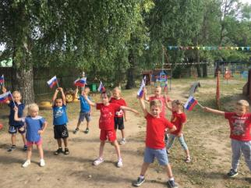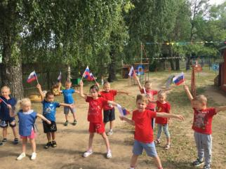
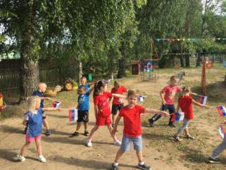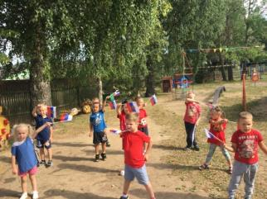
Игра «Триколор». Молодцы, вы отлично справляетесь со всеми заданиями.
Ребята скажите, а где мы можем видеть Российский Флаг? (Ответы детей: на государственных зданиях, на спортивных соревнованиях, на транспорте, на улицах во время праздника).
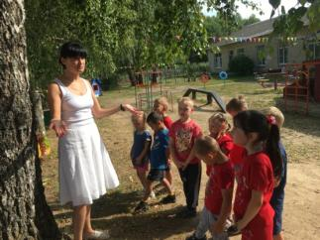
А теперь я вам загадаю загадки о нашем флаге.
Снежинки так прекрасны и легки,
Как совершенны у ромашки лепестки,
Как на доске строка написанная мелом,
Мы говорим сейчас о цвете… (белом)
Спокойны и чисты рек русских воды
Прозрачны и светлы как вечер зимний
И благородны и просторны неба своды
Художник их раскрасил в (синий)
Россия много воин пережила
И наши деды умирали не напрасно
И верность Родине их к славе привела
Под знаменем победы ярко (красном)
У него названий много:
Триколор, трехцветный стяг –
С ветром гонит прочь тревоги
Бело-сине-красный … (флаг)
Воспитатель:
Молодцы, и с этим заданием вы справились.

